WP Informatik – Jahrgang 7
Aufgabe zum UV 7.4 Vom Programmbaustein zum Computerspiel – wie programmiert man einfache Animationen und Spiele?
Die ausführliche schriftliche Ausarbeitung auf dieser ersten Seite der Aufgabe dient der Veranschaulichung der Bezüge zum Kernlehrplan. Diese müssen nicht notwendigerweise schriftlich fixiert werden.
Kompetenzerwartungen:
Bei der Bearbeitung der Aufgabe werden auch übergeordnete Kompetenzerwartungen des Kernlehrplans erfüllt, welche sich in ihrer Komplexität nicht einzelnen Aufgabenteilen zuordnen lassen.
Die Schülerinnen und Schüler
- stellen informatische Sachverhalte strukturiert dar,
- wählen zur Bearbeitung einer Aufgabe oder Lösung einer Problemstellung begründet adäquate Anwendungen aus,
- strukturieren informatische Sachverhalte, indem sie einzelne Bestandteile identifizieren und Beziehungen und Wirkungen zwischen ihnen beschreiben,
- identifizieren Objekte in Informatiksystemen und erkennen Attribute und deren Werte,
- untersuchen und erläutern bereits implementierte Systeme,
- verwenden bei der Implementierung die algorithmischen Grundkonzepte,
- erläutern die Auswirkungen von Änderungen am Modell,
- beschreiben anhand vorgegebener einfacher textueller und visueller Darstellungen die abgebildeten informatischen Sachverhalte,
- erläutern mithilfe ausgewählter Anschauungsmodelle elementare Beziehungen der gewählten Modellstruktur,
- erstellen Diagramme und Grafiken zum Veranschaulichen von Beziehungen zwischen Objekten der realen Welt,
- erstellen Diagramme und Grafiken mithilfe einfacher informatischer Werkzeuge.
- stellen einfache informatische Sachverhalte unter Benutzung von Fachbegriffen mündlich und schriftlich sachgerecht dar.
Diese Aufgabe nimmt Bezug auf folgende inhaltsfeldbezogene konkretisierte Kompetenzerwartungen:
Die Schülerinnen und Schüler
- verarbeiten Daten mithilfe von Informatiksystemen (MI)[ e ],
- identifizieren und erläutern in ausgewählten Anwendungen Datentypen, Attribute und Attributwerte von Objekten und dokumentieren sie unter Verwendung geeigneter Darstellungsformen (DI) [ a,b,c,d ],
- führen Operationen auf Daten sachgerecht aus (A)[ a,c,d ],
- analysieren Handlungsvorschriften und überführen diese schrittweise in konkrete Handlungen (MI) [ a,b,c,d ],
- überführen umgangssprachlich gegebene Handlungsvorschriften in eine formale Darstellung (MI) [e],
- stellen Handlungsvorschriften unter Nutzung algorithmischer Grundkonzepte (Sequenz, Verzweigung, Iteration) dar (MI) [ b,e ] ,
- entwerfen, implementieren und testen einfache Algorithmen mit Hilfe einer graphischen oder textorientierten Programmierumgebung (MI) [ e ].
Überprüfungsformen für Klassenarbeiten
Im Kernlehrplan werden in Kapitel 3 „Lernerfolgsüberprüfungen und Leistungsbewertung“ mögliche Überprüfungsformen von Klassenarbeiten beschrieben. In der vorliegenden Klassenarbeit werden folgende Überprüfungsformen eingesetzt:
Darstellungs- und Dokumentationsaufgabe [ a,b,e ],
Gestaltungs- und Konstruktionsaufgabe [ b,e ],
Analyse- und Parameteraufgabe [ a,b ,c,d],
Optimierungsaufgabe [ e ].
Hinweise zum Umgang mit diesem Material: Die Aufgabenteile a,b,c und d sind klausurgeeignete Teile, der Aufgabenteil e ist als „Lernaufgabe“ geeignet oder führt zu einem Projekt.
Es werden folgende Arbeitsmittel benötigt: Zeichenwerkzeug, kariertes Papier, im weiteren Verlauf ein Rechner mit installierter Scratchumgebung.

Einfache Animationen mit Scratch entwickeln
In einer labyrinthförmigen Höhle befindet sich in der Mitte ein Stück Käse. Eine Maus soll zum Käse geführt werden, darf jedoch nur die Gänge benutzen und dabei die Labyrinthmauern nicht berühren. Die Maus soll mit den Pfeiltasten ←, ↑, → und ↓ gesteuert werden. Wenn die Maus den Käse berührt, verschwindet er. Wenn die Maus die Labyrinthmauern vorher berührt, ist das Spiel beendet.
In der Programmiersprache Scratch sind dazu Scripte oder Teile von Scripten angegeben:
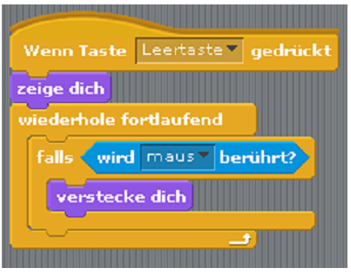
a) Analysiere die nebenstehende Handlungsvorschrift in der Sprache Scratch. Begründe, an welches Objekt aus der oben beschriebenen Animation sich dieses Script wendet ? Beschreibe mit eigenen Worten den Ablauf.
b) Überführe das nebenstehende Script in ein analoges Struktogramm.
c) Begründe, welches Objekt durch das untenstehende Teilscript gesteuert wird ? Erläutere die verwendeten Operationen im Ablauf.
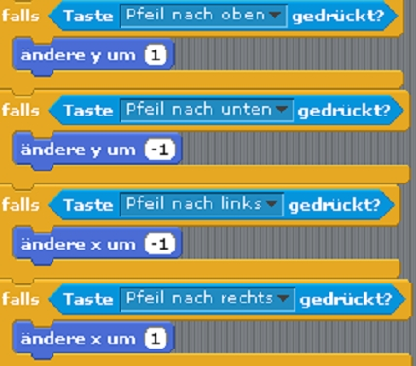

d) Analysiere die rechts stehende Handlungsvorschrift als Teilscript. Identifiziere das Objekt, an das das Script sich wendet und erläutere den Zweck der Anweisungen.
e) Starte die Programmierumgebung Scratch, erzeuge ein passendes Labyrinth als Bühnenbild und die beiden Grafikobjekte Käse und Maus. Implementiere für die beiden Grafikobjekte das oben beschriebene Spiel. Nutze dazu geschickt die angegebenen Teilscripte.

